День народного единства (28-04.11.2018г.)
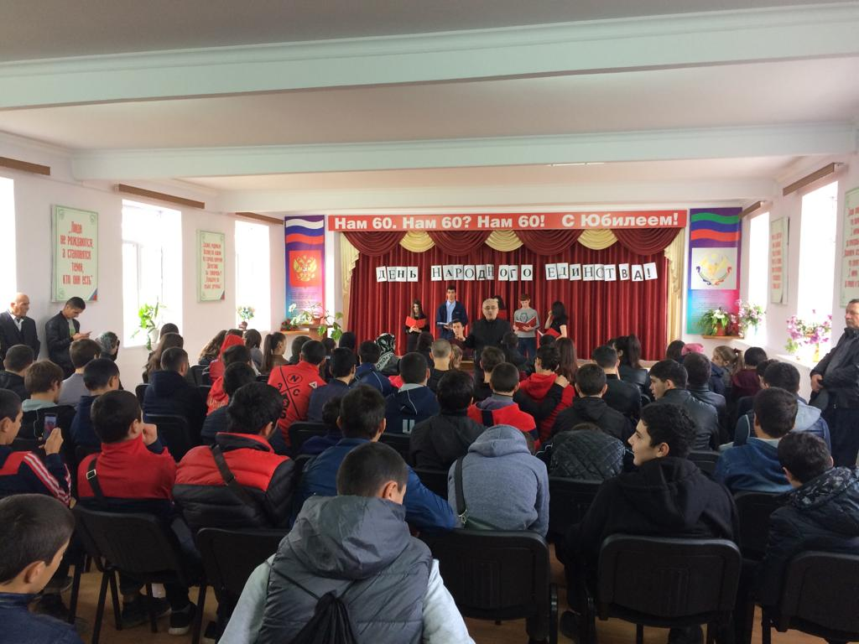
4 ноября в России с 2005 года отмечается День народного единства Праздник был учрежден в память о событиях 1612 года, когда народное ополчение под предводительством Кузьмы Минина и Дмитрия Пожарского освободило Москву, а потом и всю Россию от польских интервентов.
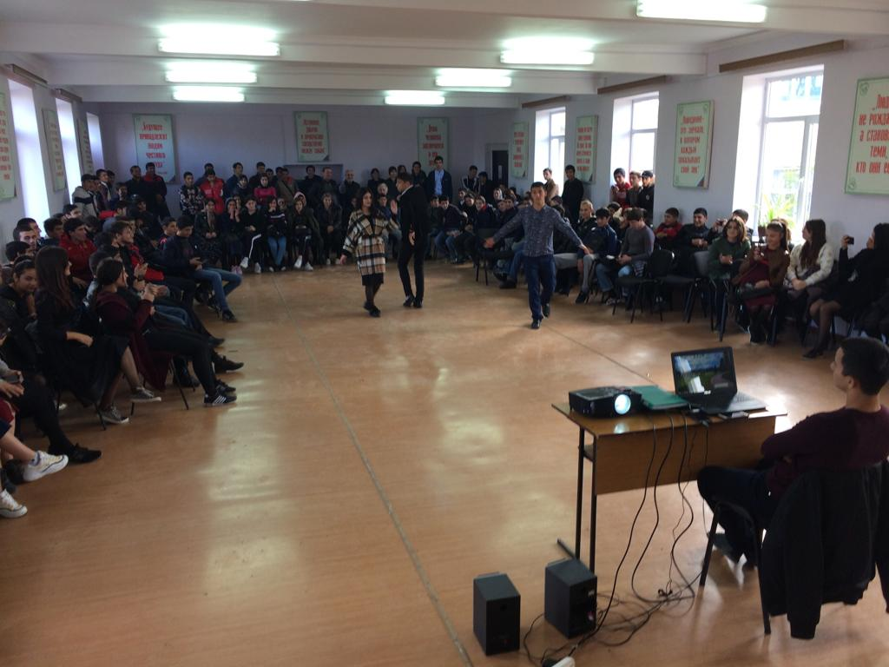
День народного единства совсем не новый праздник, а возвращение к старой традиции: он праздновался еще с XVIII века. Но самое главное в этом празднике то, что во всенародном ополчении, в освобождении Русской земли от иноземных захватчиков участвовали представители всех сословий и всех народов, входивших в состав Русской державы.
Хотя Дагестан тогда еще не входил в состав России, но идеи национального единства близки народам Дагестана, поэтому и мы с не меньшим вдохновением отмечаем этот праздник.
В течение недели с 28 октября по 4 ноября в Аграрном колледже проходили мероприятия, посвященные Дню народного единства. Это и тематические классные часы, это и спортивные мероприятия по национальному виду спорта – толкание камня и в завершение в Актовом зале колледжа 3 ноября прошел вечер с литературно – музыкальной композицией «России славные сыны».
